**PHIẾU BÀI TẬP KHTN 8-KNTT**

**BÀI 11: Muối**

**I. Trắc nghiệm**

**Câu 1.** Điền vào chỗ trống: "Muối là những hợp chất được tạp ra khi thay thế ion ... trong ... bằng ion kim loại hoặc ion ammonium (NH4+)."

A. OH−, base. B. OH−, acid. C. H+, acid. D. H+, base.

**Câu 2.** Muối của hydrochloric acid có tên gọi là:

A. Muối chloride. B. Muối phosphate.

C. Muối carbonate. D. Muối sulfate.

**Câu 3.** Trong tự nhiên muối sodium chloride có nhiều trong:

A. Nước biển. B. Nước mưa. C. Nước sông. D. Nước giếng.

**Câu 4.** Chất nào dưới đây là muối?​

A. K2O. B. HCl. C. K2SO4. D. H2SO4.

**Câu 5.** Muối calcium carbonate có nhiều trong:

A. nước biển. B. mỏ đá vôi. C. đất. D. hồ nước mặn.

**Câu 6.** Cho dung dịch sulfuric acid loãng tác dụng với muối sodium sulfide, sau phản ứng thu được chất khí nào?

A. H2. B. CO2. C. SO2. D. NO2.

**Câu 7.** Muối không tan trong nước là:

A. CuSO4. B. CaSO4. C. Ca(NO3)2. D. BaSO4.

**Câu 8.** Trong các chất sau: NaCl, HCl, CaO, CuSO4, Ba(OH)2, KHCO3. Số chất thuộc hợp chất muối là

A. 3. B. 4. C. 1. D. 2.

**Câu 9.** Cho các chất sau: CaO, H2SO4, Fe(OH)2, FeSO4, CaSO4, HCl, LiOH, MnO2, CuCl2, Al(OH)3, SO2. Có bao nhiêu hợp chất là muối?

A. 3. B. 4. C. 5. D. 6.

**Câu 10.** Để làm sạch dung dịch NaCl có lẫn Na2SO4 ta dùng:

A. Dung dịch AgNO3.                  B. Dung dịch HCl.

C. Dung dịch BaCl2.          D. Dung dịch Pb(NO3)2.

**Câu 11.** Cho 90 gam dung dịch Ba(OH)2 5,7% vào dung dịch K2CO3 dư, sau phản ứng thu được m gam BaCO3. Giá trị của m là

A. 4,89 gam. B. 5,91 gam. C. 6,19 gam. D. 5,45 gam.

**Câu 12.** Cho dung dịch NaOH vào ống nghiệm đựng dung dịch FeCl3, ta quan sát được hiện tượng là

A. Có khí thoát ra. B. Xuất hiện kết tủa màu trắng.

C. Xuất hiện kết tủa xanh lam. D. Xuất hiện kết tủa màu đỏ nâu.

**Câu 13.** Cho 35 gam CaCO3 vào dung dịch HCl dư, kết thúc phản ứng thu được bao nhiêu lít khí CO2 ở điều kiện chuẩn?

A. 8,677 lít. B. 7,437 lít. C. 6,153 lít. D. 5,423 lít.

**Câu 14.** Trộn những cặp chất nào sau đây ta thu được NaCl ?

A. Dung dich Na2CO3 và dung dịch BaCl2.

B. Dung dịch NaNO3 và CaCl2.

C. Dung dịch KCl và dung dịch NaNO3.

D. Dung dịch Na2SO4 và dung dịch KCl.

**Câu 15.** Hoà tan 5,85 g sodium chloride vào nước thu được 50 ml dung dịch. Dung dịch tạo thành có nồng độ mol là:

A. 1 M.  B. 1,25 M.     C. 2 M.        D. 2,75 M.

**Câu 16.** Cho các phát biểu sau:

(1) Muối tác dụng với acid tạo thành muối mới và acid mới.

(2) Hai dung dịch muối tác dụng với nhau tạo thành hai muối mới.

(3) Phản ứng trao đổi là phản ứng hóa học, trong đó hai hợp chất tham gia phản ứng trao đổi với nhau những thành phần cấu tạo của chúng để tạo ra những hợp chất mới.

(4) Phản ứng trung hòa không thuộc loại phản ứng trao đổi.

Số phát biểu đúng là

A. 1. B. 2. C. 3. D. 4.

**Câu 17.** Hoà tan 7,18 gam muối NaCl vào 20 gam nước ở 20°C thì được dung dịch bão hoà. Độ tan của NaCl ở nhiệt độ đó là:

A. 35 g.  B. 35,9 g.     C. 53,85 g.    D. 71,8 g.

**Câu 18.** Nhóm muối tác dụng với dung dịch sulfuric acid loãng là

A. BaCl2, CaCO3. B. NaCl, Cu(NO3)2.

C. Cu(NO3)2, Na2CO3. D. NaCl, BaCl2.

**Câu 19.** Muối nào sau đây **không** tan trong nước?

A. KCl. B. NaCl. C. AgCl. D. CuCl2.

**Câu 20.** Phát biểu nào sau đây là đúng?

A. Tất cả các muối carbonate đều tan.

B. Tất cả các muối của kim loại K, Na đều tan.

C. Tất cả các muối của kim loại Cu, Ag đều tan.

D. Tất cả các muối sulfate đều không tan.

**II. Tự luận**

**Bài 1.** Thạch nhũ trong các hang động có thành phần chính là muối của calcium, nước biển chứa muối ăn và nhiều muối khác. Trong tự nhiên, các kim loại thường tồn tại dưới dạng muối. Muối là gì? Muối có thành phần tính chất và mối quan hệ với acid, base, oxide như thế nào?

|  |  |
| --- | --- |
| Thạch nhũ trong hang động đá vôi được hình thành như thế nào? - Phong Nha  MyTour | Tìm ra "thủ phạm" khiến nước biển ấm lên - ThienNhien.Net | Con người và  Thiên nhiên |
| Thạch nhũ trong hang động | Nước biển |

**Bài 2.** Hoàn thành các phương trình hóa học sau (nếu có):

a) NaCl + AgNO3. b) KCl + HNO3.

c) Fe + CuCl2. d) BaCl2 + H2SO4.

e) Mg(OH)2 + Na2CO3. f) BaCO3 + HCl.

g) Na2SO3 + H2SO4. h) NH4Cl + Ba(OH)2.

**Bài 3.** Hoàn thành bảng sau: Nếu phản ứng thì ghi hiện tượng, không phản ứng thì đánh dấu “X”

|  |  |  |  |  |
| --- | --- | --- | --- | --- |
|  | Na2CO3 | KCl | Na2SO4 | NaNO3 |
| Pb(NO3)2 |  |  |  |  |
| BaCl2 |  |  |  |  |

**Bài 4.** Ghép các muối ở cột A và đặc điểm ở cột B cho phù hợp:

|  |  |
| --- | --- |
| **Cột A** | **Cột B** |
| **(1)** CaCO3 | **(a)** Muối có tên gọi là diêm tiêu, dùng làm thuốc nổ đen. |
| **(2)** CaSO4 | **(b)** Muối có vị mặn, không nên có trong nước ăn. |
| **(3)** Pb(NO3)2 | **(c)** Muối ít tan trong nước và khó bị phân hủy ở nhiệt độ cao. |
| **(4)** NaCl | **(d)** Muối không được có trong nước ăn vì có độc tính. |
| **(5)** KNO3 | **(e)** Muối không tan trong nước, bị phân hủy ở nhiệt độ cao. |

**Bài 5.** Trộn hai dung dịch A và B thu được NaCl. Hãy chọn 3 cặp chất A, B thỏa mãn điều kiện trên và viết PTHH xảy ra.

**Bài 6.**

a) Khi thay ion hydrogen trong phân tử sulfuric acid bởi mỗi ion Al3+, Cu2+ và NH4+ thì ta được những hợp chất gì? Viết công thức hoá học của chúng.

b) Sản phẩm thay thế ion hydrogen trong hydrochloric acid bởi ion magnesium sẽ được hợp chất gì? Viết phương trình hoá học tạo ra hợp chất trên từ acid và base tương ứng.

[**Bài 7.**Dựa vào tên một số gốc acid ở bảng dưới đây, hoàn thành bảng theo mẫu sau:](https://tailieumoi.vn/bai-viet/84003/dua-vao-ten-mot-so-goc-acid-o-bang-91-hoan-thanh-bang-theo-mau-sau)

|  |  |
| --- | --- |
| **Tên muối** | **Công thức hoá học** |
| Potassium carbonate | **?** |
| Iron(III) sulfate | **?** |
| **?** | CuCl2 |
| Ammonium nitrate | **?** |
| **?** | CH3COONa |
| Calcium phosphate | **?** |

**Bài 8.** Cho m gam Na2CO3 tác dụng vừa đủ với a gam dung dịch HCl 3,65%, sau phản ứng thu được 4,958 lít khí CO2 (đkc).

a) Viết PTHH xảy ra.

b) Tính m.

c) Tính a.

d) Tính nồng độ phần trăm của chất có trong dung dịch thu được sau phản ứng.

**Bài 9.** Dùng NaOH có thể phân biệt được các cặp chất nào sau đây?

a) dung dịch Na2SO4 và dung dịch Fe2(SO4)3.

b) dung dịch Na2SO4 và dung dịch CuSO4.

c) dung dịch NH4Cl và dung dịch KCl.

**Bài 10.** Cho một chiếc đinh sắt vào dung dịch CuSO4, sau một thời gian người ta thấy khối lượng đinh sắt tăng 1,6 gam. Giả thiết đồng sinh ra bám hết vào đinh sắt.

a) Viết PTHH xảy ra.

b) Tính khối lượng sắt đã tham gia phản ứng và khối lượng đồng tạo thành.

**I. Trắc nghiệm**

|  |  |  |  |  |  |  |  |  |  |
| --- | --- | --- | --- | --- | --- | --- | --- | --- | --- |
| 1C | 2A | 3A | 4C | 5B | 6C | 7D | 8A | 9A | 10C |
| 11B | 12D | 13A | 14A | 15C | 16C | 17B | 18A | 19C | 20B |

**II. Tự luận**

**Bài 1.**

− Muối là hợp chất được tạo ra khi thay thế ion H+ trong acid bằng ion kim loại hoặc ion ammonium (NH4+).

− Thành phần của muối: ion kim loại (hoặc ion ammonium) và ion gốc acid.

− Muối có thể tan, không tan hoặc ít tan trong nước.

− Tính chất hoá học của muối:

+ Dung dịch muối phản ứng với kim loại tạo thành muối mới và kim loại mới.

+ Dung dịch muối phản ứng với dung dịch base tạo thành muối mới và base mới.

+ Dung dịch muối phản ứng với dung dịch acid tạo thành muối mới và acid mới.

+ Hai dung dịch muối phản ứng với nhau tạo thành hai muối mới.

− Mối quan hệ giữa acid, base, oxide và muối được thể hiện bằng sơ đồ:

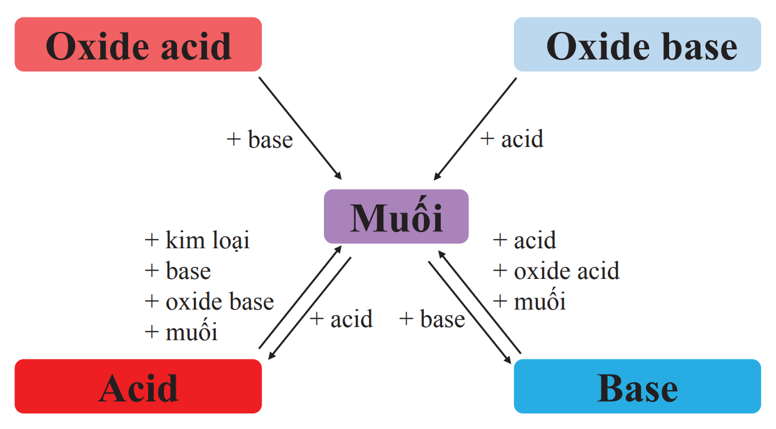

**Bài 2.**

(a) NaCl + AgNO3  NaNO3 + AgCl

(b) KCl + HNO3  Không phản ứng

(c) Fe + CuCl2  FeCl2 + Cu

(d) BaCl2 + H2SO4  BaSO4 + 2HCl

(e) Mg(OH)2 + Na2CO3  Không phản ứng

(f) BaCO3 + 2HCl  BaCl2 + H2O + CO2

(g) Na2SO3 + H2SO4  Na2SO4 + H2O + SO2

(h) 2NH4Cl + Ba(OH)2  BaCl2 + 2NH3 + 2H2O

**Bài 3.**

|  |  |  |  |  |
| --- | --- | --- | --- | --- |
|  | Na2CO3 | KCl | Na2SO4 | NaNO3 |
| Pb(NO3)2 | X | Kết tủa trắng | Kết tủa trắng | X |
| BaCl2 | Kết tủa trắng | X | Kết tủa trắng | X |

PTHH: Pb(NO3)2 + KCl  PbCl2 + 2KNO3

Pb(NO3)2 + Na2SO4  PbSO4 + 2NaNO3

BaCl2 + Na2CO3  BaCO3 + 2NaCl

BaCl2 + Na2SO4  BaSO4 + 2NaCl

**Bài 4.**

1-e 2- c 3- d 4- b 5-a

− CaCO3: Muối không tan trong nước, bị phân hủy ở nhiệt độ cao.

− CaSO4: Muối ít tan trong nước và khó bị phân hủy ở nhiệt độ cao.

− Pb(NO3)2: Muối không được có trong nước ăn vì có độc tính.

− NaCl: Muối có vị mặn, không nên có trong nước ăn.

− KNO3: Muối có tên gọi là diêm tiêu, dùng làm thuốc nổ đen.

**Bài 5.**

2Na + Cl2  2NaCl

Na2O + 2HCl  2NaCl + H2O

NaOH + HCl  NaCl + H2O

**Bài 6.**

a)

− Khi thay ion hydrogen trong phân tử sulfuric acid bởi mỗi ion Al3+, Cu2+ và NH4+ thì ta được muối.

− Công thức hoá học của các muối này là: Al2(SO4)3; CuSO4; (NH4)2SO4.

b)

− Hợp chất thu được là: MgCl2.

− Phương trình hoá học: Mg(OH)2 + 2HCl  MgCl2 + 2H2O.

[**Bài 7.**](https://tailieumoi.vn/bai-viet/84003/dua-vao-ten-mot-so-goc-acid-o-bang-91-hoan-thanh-bang-theo-mau-sau)

|  |  |
| --- | --- |
| **Tên muối** | **Công thức hoá học** |
| Potassium carbonate | **K2CO3** |
| Iron(III) sulfate | **Fe2(SO4)3** |
| **Copper(II) chloride** | CuCl2 |
| Ammonium nitrate | NH4NO3 |
| **Sodium acetate** | CH3COONa |
| Calcium phosphate | Ca3(PO4)2 |

**Bài 8.**

a) Na2CO3 + 2HCl  NaCl + CO2 + H2O

b) mol

Na2CO3 + 2HCl  2NaCl + CO2 + H2O

0,2 0,4 0,4 0,2 mol

Theo phương trình ⇒ m = 0,2 .106 = 21,2 gam.

c) nHCl = 0,4 mol ⇒ mHCl = 0,4 . 36,5 = 14,6 gam.

Khối lượng dung dịch HCl = a = $\frac{14,6.100}{3,65}$ = 400 gam.

d) Khối lượng dung dịch sau phản ứng

msau phản ứng =

= 21,2 + 400 – 0,2 . 44 = 412,6 gam.

Chất tan sau phản ứng là NaCl với khối lượng mNaCl = 0,4 . 58,5 = 23,4 gam

⇒ C%(NaCl) = 5,67%.

**Bài 9.**

a) dung dịch Na2SO4 và dung dịch Fe2(SO4)3.

|  |  |  |
| --- | --- | --- |
|  | Na2SO4 | Fe2(SO4)3. |
| NaOH | X | Kết tủa nâu đỏ |

PTHH: Fe2(SO4)3 + 6NaOH  2Fe(OH)3↓ + 3Na2SO4

b) dung dịch Na2SO4 và dung dịch CuSO4.

|  |  |  |
| --- | --- | --- |
|  | Na2SO4 | CuSO4 |
| NaOH | X | Kết tủa xanh |

PTHH: CuSO4 + 2NaOH  Cu(OH)2 ↓ + Na2SO4

c) dung dịch NH4Cl và dung dịch KCl.

|  |  |  |
| --- | --- | --- |
|  | NH4Cl | KCl |
| NaOH | Khí mùi khai | X |

PTHH: NH4Cl + NaOH  NaCl + NH3↑ + H2O

**Bài 10.**

a) Fe + CuSO4  FeSO4 + Cu

b) mFe = 11,2 gam mCu = 12,8 gam.